КОТТЕДЖИ КУРОРТА ВУОКАТТИ

«VUOKATIN AATELI»
«Vuokatin Aateli» - группа уютных коттеджей, прекрасно оборудованных и расположенных в центре Вуокатти. Широкие возможности курорта расположены в непосредственной близости от коттеджей:
- горнолыжные склоны от 0-140 м,
- подъемники от 10-200 м,
- лыжня от 0-200 м,
- горная мототрасса 100 - 300 м,
- Skate Park 100 - 300 м,
- Snowpolis 1 км,
- крытая ледовая площадка 1 км,
- Hesburger 100 - 300 м,
- аквапарк «Катинкулта»
- гольф-площадка 3 км,
- торговый центр 1 км,
- спортивный центр «Вуокаттихалли» (игровые площадки и бассейн) 1 км.

AATELI LINNA B 4

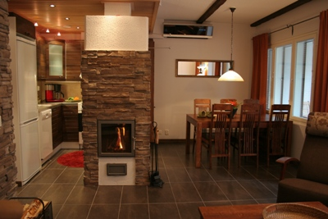 | 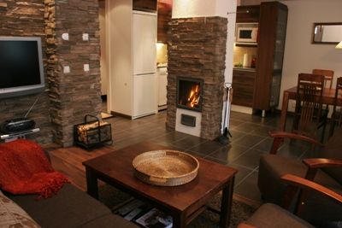 | 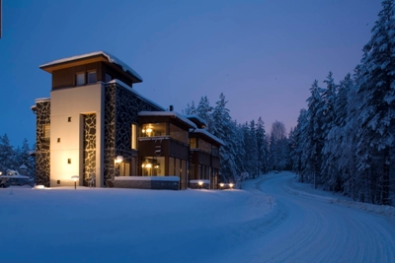 | 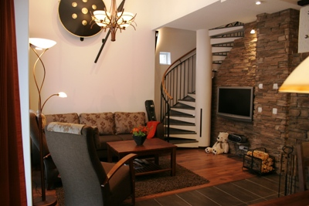
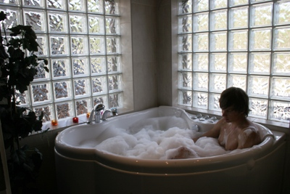 | 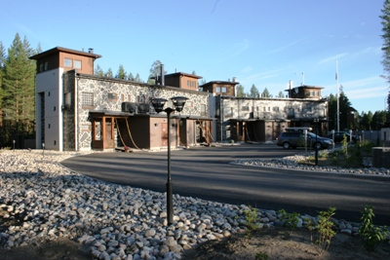 | 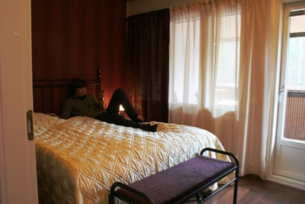 | 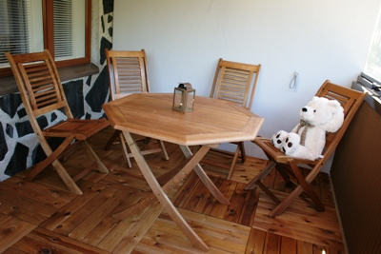

Апартаменты «Аатели Линна Карл» (77 кв.м)
- расположены в центре курорта Вуокатти
- роскошная квартира с 3-мя спальнями, кухней, гостиной, сауной, камин, туалет с джакузи и плазменным телевизором, застекленные терраса и балкон, 2 туалета, интернет, 2 российских канала
- спальных мест на 6 + 2 человека

Коттедж | Аренда коттеджа | Транспортный пакет | Аренда коттеджа | Транспортный пакет
Коттедж | 27.12.2008 – 03.01.2009 |  | 03.01.2009 – 10.01.2009
Linna B4 | 3850 | 390 | 3950 | 400

В стоимость включено:
- аренда коттеджа,
- постельное белье,
- заключительная уборка.
Транспортный пакет включают:
- ж/д переезд Москва – Каяани – Москва,
- групповой трансфер.
Дополнительно оплачивается:
- Страховка 1 евро в сутки, 2 евро в сутки горнолыжная
- Финская виза 45 евро с паспорта
- Доплата за индивидуальный трансфер 150 евро в одну сторону (1-4 чел.), 170 евро в одну сторону (5-8 чел.)

ВНИМАНИЕ! Стоимость транспортного пакета может быть увеличена.

Оплата в рублях по курсу ЦБ+2%

